16 Развертывание приложения

16.1 Развертывание WPF приложения с помощью возможностей Visual Studio 2022.

Анализ результатов:

Рисунок 16.1 – Развертывание WPF приложения с помощью возможностей
Visual Studio 2022.

16.2 Развертывание WPF приложения с помощью InnoSetup.

Анализ результатов:

Рисунок 16.2 – Развертывание WPF приложения с помощью InnoSetup.

.

16.3 Развертывание ASP.NET приложения, с помощью MS IIS.

Анализ результатов:

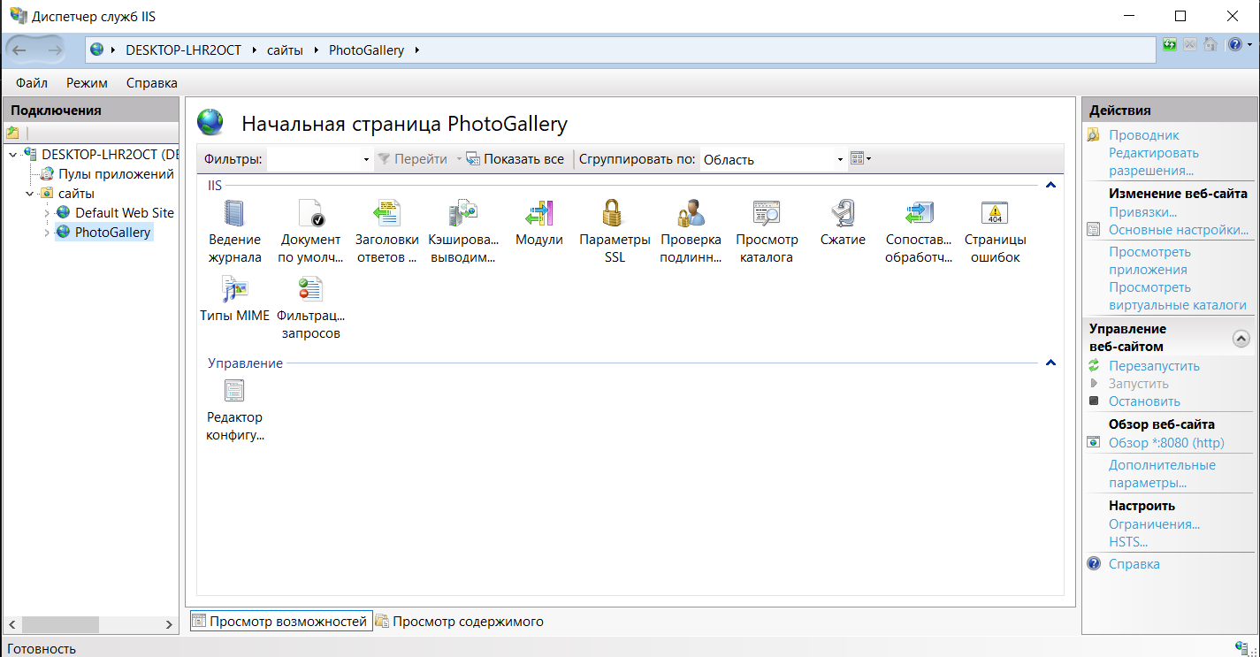

Рисунок 16.1 – Развертывание ASP.NET приложения, с помощью MS IIS.

16.4 Развертывание ASP.NET приложения с помощью сервиса Render.com.

Анализ результатов:

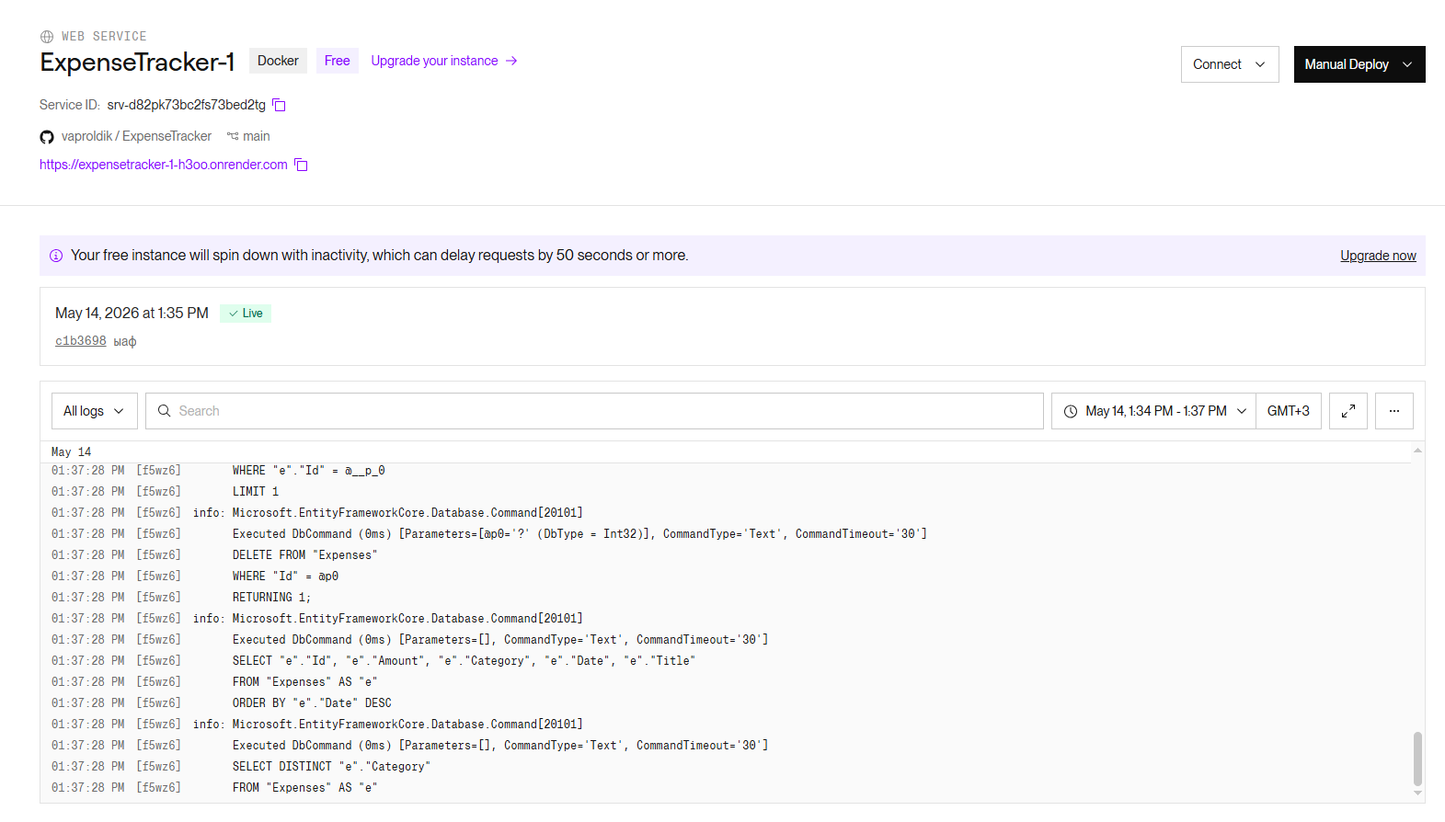

Рисунок 16.4 – Развертывание ASP.NET приложения с помощью сервиса Render.com.

